MİKROBİYOLOJİ Dersi Değerlendirme Anketi
27 yanıt

Analiz bilgilerini yayınla

Cinsiyet
27 yanıt
Kopyala

33,3%
Kadın Erkek

66,7%

Genel akademik not ortalamanız
27 yanıt
Kopyala

44,4%

11,1%

18,5%
4,00-3,50
3,49-3,00
2,99-2,50
2,49-2,00
2,00-1,80
1,79 ve altı

22,2%

Sınıfınız
27 yanıt
Kopyala

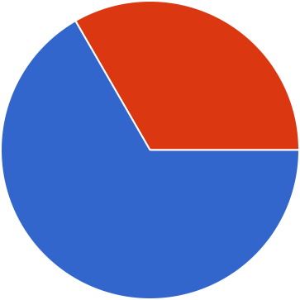

1.
2.
3.
14,8% 4.

81,5%

4. Şubeniz
Kopyala
27 yanıt
A NORMAL ÖĞRETİM
B NORMAL ÖĞRETİM
33,3%
22,2%
C NORMAL ÖĞRETİM A İKİNCİ ÖĞRETİM
B İKİNCİ ÖĞRETİM
11,1%
33,3%

DERSTEN SORUMLU ÖĞRETİM ELAMANINI DEĞERLENDİRME

6. Bu dersle ilgili yaşadığım problemleri dersin öğretim elemanından
destek alarak çözebildim.
27 yanıt
Kopyala
Katılmıyorum
37%
14,8%
Ne katılıyorum ne de katılmıyorum
Katılıyorum
48,1%
7. Bu dersin öğretim elemanı dönem başında, dersin amacı, dersle
ilgili kazanımlar hakkında bilgi vermiş, temel ve yardımcı kaynaklar önermiştir.
27 yanıt
Kopyala
48,1%
Katılmıyorum
Ne katılıyorum ne de katılmıyorum
Katılıyorum
29,6%
22,2%

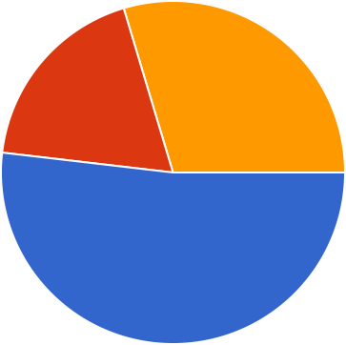Bu dersin öğretim elemanı ders notlarını zamanında vermiştir.
27 yanıt

Kopyala

55,6%
Katılmıyorum
Ne katılıyorum ne de katılmıyorum
Katılıyorum

14,8% 29,6%

Bu dersin öğretim elemanı her hafta (resmi tatiller ve vize dönemi haricinde ) düzenli olarak ders işlemiştir
27 yanıt
Kopyala

70,4%
Katılmıyorum
Ne katılıyorum ne de katılmıyorum
Katılıyorum

18,5%

11,1%

Bu dersin öğretim elemanı ders süresini verimli kullanmıştır.
27 yanıt
Kopyala

18,5%

29,6%
Katılmıyorum
Ne katılıyorum ne de katılmıyorum
Katılıyorum

51,9%

Bu dersin öğretim elemanı genel olarak zamanında sınıfa gelerek dersi başlatmıştır.
27 yanıt

Kopyala

66,7%
Katılmıyorum
Ne katılıyorum ne de katılmıyorum
Katılıyorum

14,8%

18,5%

Bu dersin öğretim elemanı dersle ilgili somut örnekler vererek anlaşılır ve etkili bir şekilde dersi anlatmıştır.
27 yanıt
Kopyala

22,2%

33,3%
Katılmıyorum
Ne katılıyorum ne de katılmıyorum
Katılıyorum

44,4%

Bu dersin öğretim elemanı derse katılım konusunda öğrencileri teşvik edici yaklaşımlar sergilemiştir.
27 yanıt
Kopyala

25,9%

25,9%
Katılmıyorum
Ne katılıyorum ne de katılmıyorum
Katılıyorum

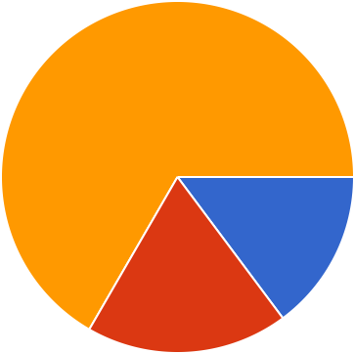

48,1%

Bu dersin öğretim elemanına ders dışında kolay ulaşılmıştır.
27 yanıt

Kopyala

44,4%
Katılmıyorum
Ne katılıyorum ne de katılmıyorum
Katılıyorum

18,5%
37%

Bu dersin öğretim elemanı öğrencilerin soru ve önerilerine karşı duyarlı davranmıştır.
27 yanıt
Kopyala

29,6%
Katılmıyorum
Ne katılıyorum ne de katılmıyorum
Katılıyorum

44,4%

25,9%

Bu dersin öğretim elemanı derslerde öğretim teknolojileri (projeksiyon cihazı, bilgisayar, internet, video vb) etkili olarak kullanmıştır.
27 yanıt

Kopyala

63%
Katılmıyorum
Ne katılıyorum ne de katılmıyorum
Katılıyorum

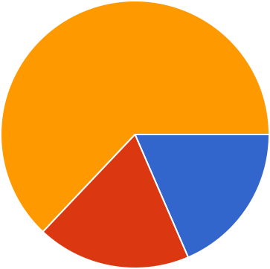

18,5%

18,5%

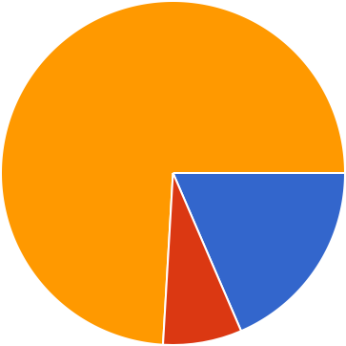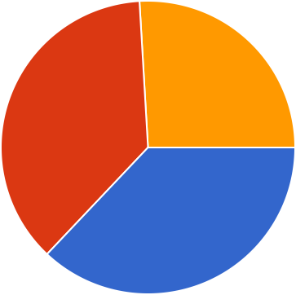Bu dersin öğretim elemanının yoklama ve devamsızlık işlemlerini etkin bir biçimde takip ettiğine inanıyorum.
27 yanıt

Kopyala

74,1%
Katılmıyorum
Ne katılıyorum ne de katılmıyorum
Katılıyorum

18,5%

Bu dersin sınav soruları ders içeriğine uygun hazırlanmıştır.
27 yanıt
Kopyala

37%

25,9%
Katılmıyorum
Ne katılıyorum ne de katılmıyorum
Katılıyorum

37%

Bu dersi, ders saatlerinde yeterince dinledim.
27 yanıt
Kopyala

48,1%
Katılmıyorum
Ne katılıyorum ne de katılmıyorum
Katılıyorum

22,2%
29,6%

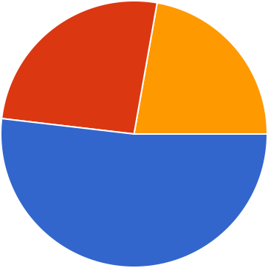
20. Bu ders mesleki gelişimime katkı sağlamıştır.
27 yanıt
Kopyala
29,6%
25,9%
Katılmıyorum
Ne katılıyorum ne de katılmıyorum
Katılıyorum
44,4%
21. Bu ders bireysel gelişimime katkı sağlamıştır.
27 yanıt
Kopyala
25,9%
22,2%
Katılmıyorum
Ne katılıyorum ne de katılmıyorum
Katılıyorum
51,9%



